山东能源重装集团恒信融资租赁有限公司 2022年度中期信息公告
一、企业基本情况
企业名称：山东能源重装集团恒信融资租赁有限公司
统一社会信用代码/注册号：91370000MA3BYJHP2F
企业注册地址：山东省泰安市泰山科技城B区6号楼
邮政编码：271000
企业联系电话：0538-7825956
电子邮箱：snzz_hxzl@163.com
企业经营状态：开业
企业控股：国有控股
企业主营业务活动：融资租赁业务；租赁业务；向国内外购买租赁财产；租赁财产的残值处理及维修；租赁交易咨询；与主营业务相关的商业保理业务。
股东发起人出资情况：山东能源重型装备制造集团有限责任公司认缴出资额21000万元，认缴出资时间2017年9月30日，认缴出资方式为货币，实缴出资额21000万元，实缴出资时间2017年6月30日，实缴出资方式为货币；香港恒通机械设备进出口有限公司认缴出资额9000万元，认缴出资时间2019年9月30日，认缴出资方式为货币，实缴出资额9000万元，实缴出资时间2019年6月26日，实缴出资方式为货币。

二、企业治理及管理架构

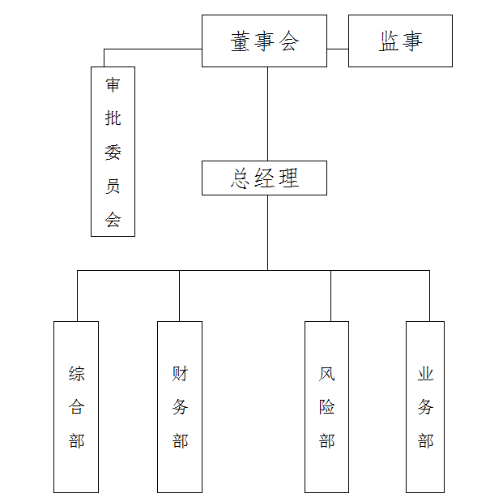

三、主要财务指标
1.营业收入：2022年1-6月实现营业收入939.14万元。
2.利润总额：2022年1-6月实现利润总额1318.08万元。
3.截至6月底，资产总额44202.01万元，负债总额11996.99万元，所有者权益合计32205.02万元。

山东能源重装集团恒信融资租赁有限公司
2022年7月5日

